參展藝術家介紹

蔡正一
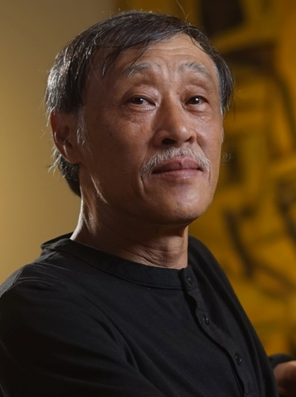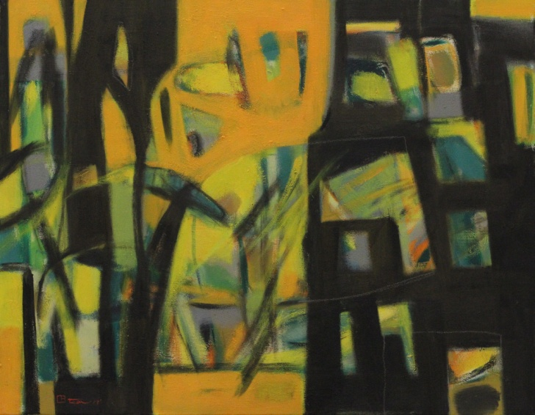
春綠 50F 2017
簡歷
國立台灣師範大學美術系畢，曾獲第五十三屆台陽美展油畫部金牌獎、第五十一屆台陽美展銅牌獎、第五十六屆台陽美展銅牌獎、1998年日本太平洋特賞獎、清水高級中學第一屆傑出校友、至今個展22次，聯展數十次，出版畫冊7冊，現為專業畫家。
隸屬會籍 : 台陽美術協會會員、中華民國油畫學會會員、中部美術協會會員、東南美術會會員、牛馬頭畫會會員、葫蘆墩美術研究會會員、八方畫會會員、台中市油畫家協會會員、台灣國際藝術協會、x-7聯盟、Long Beach Arts、L.A. Neo Art

創作理念
我的創作全然是造型、色彩遊戲。從創作的啓始、過程到完成，宛如生命成長，慢慢成形。憑藉自我的感知而進行，是種「意識中的無意識」。
「平衡」在我的創作中，是重要的。所有線條、造型、色彩均為了取得畫面的平衡而在。
我的抽象畫中的有意識符號，不具任何意義，透過畫作整體呈現才顯得有意義。整體的解構性的再現，而塑造出微妙、生動的自然觀，是我創作地目的。

廖本生

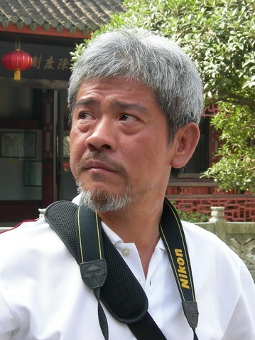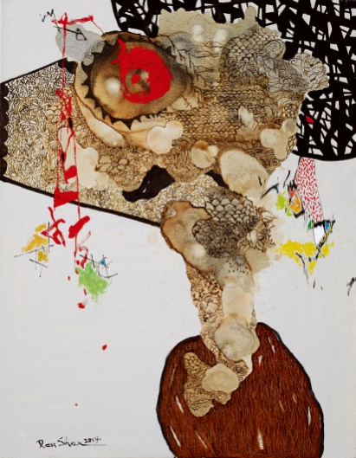
東意‧西形 2013-08 50F 2013
簡歷
國立台灣藝術大學畢，曾獲第40屆全省美展油畫省政府獎、
第2屆南瀛美展油畫南瀛首獎、第6屆高雄市美展油畫第一名、日本IFA美展油畫特獎。
2001年成立原生畫會、2003年榮任修平技術學院駐校藝術家、2006年擔任南瀛油畫類評審兼召集人。至今個展37次、國內外聯展百數次。
現任中部美術協會理事長、修平技術學院駐校藝術家、台中市大同國小美術班聘任師。

創作理念
嘗試在東方與西方的美學之間，尋找一些融合點。沿用書法文字的架構，運用點、線、面、色彩、造型五個要素，重新詮釋中國畫的定義，企圖為中國繪畫探討一條新的思維，而它是東、西文化均能接受的。

戴明德

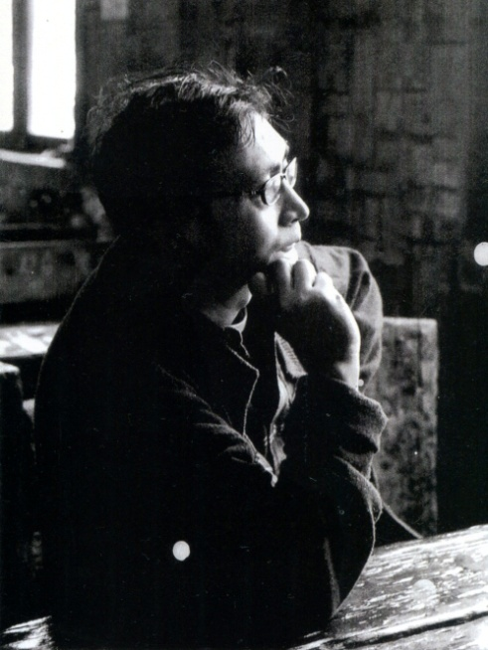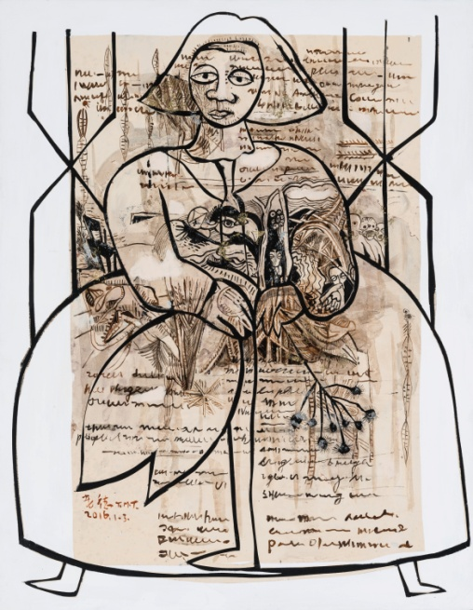
Line美女給達文西 50F 2016
簡歷
1983年國立台灣藝術大學畢業，1999國立台南藝術學院造形藝術研究所碩士，1991年第46屆全省美展油畫第三名，省立美術館、1992年第9屆高雄美展油畫第一名，高雄、1992年第16屆全國油畫展第三名，台北、1991年油畫作品「畫室的早晨」，省立美術館典藏、1997年油畫作品「畫室琴音」，高雄市立美術館典藏、1999面具「黑貓仔」，苗栗縣立文化中心典藏、2009年壓克力作品「孺叟圖像閱讀」，洛杉磯X現代美術館典藏、「巴黎夜未眠」「夏蔭」澳洲白兔美術館典藏。至今共27次個展、數十次國內外展。

創作理念
作品具當代性，接近社會觀察之反射描寫，作品創作生涯中歷經寫實、假借、比喻、虛構、誇張、象徵、透過顛覆和變造的意義結構以敏銳的觀察選擇身邊週遭的事物作為結構的符號圖騰。

